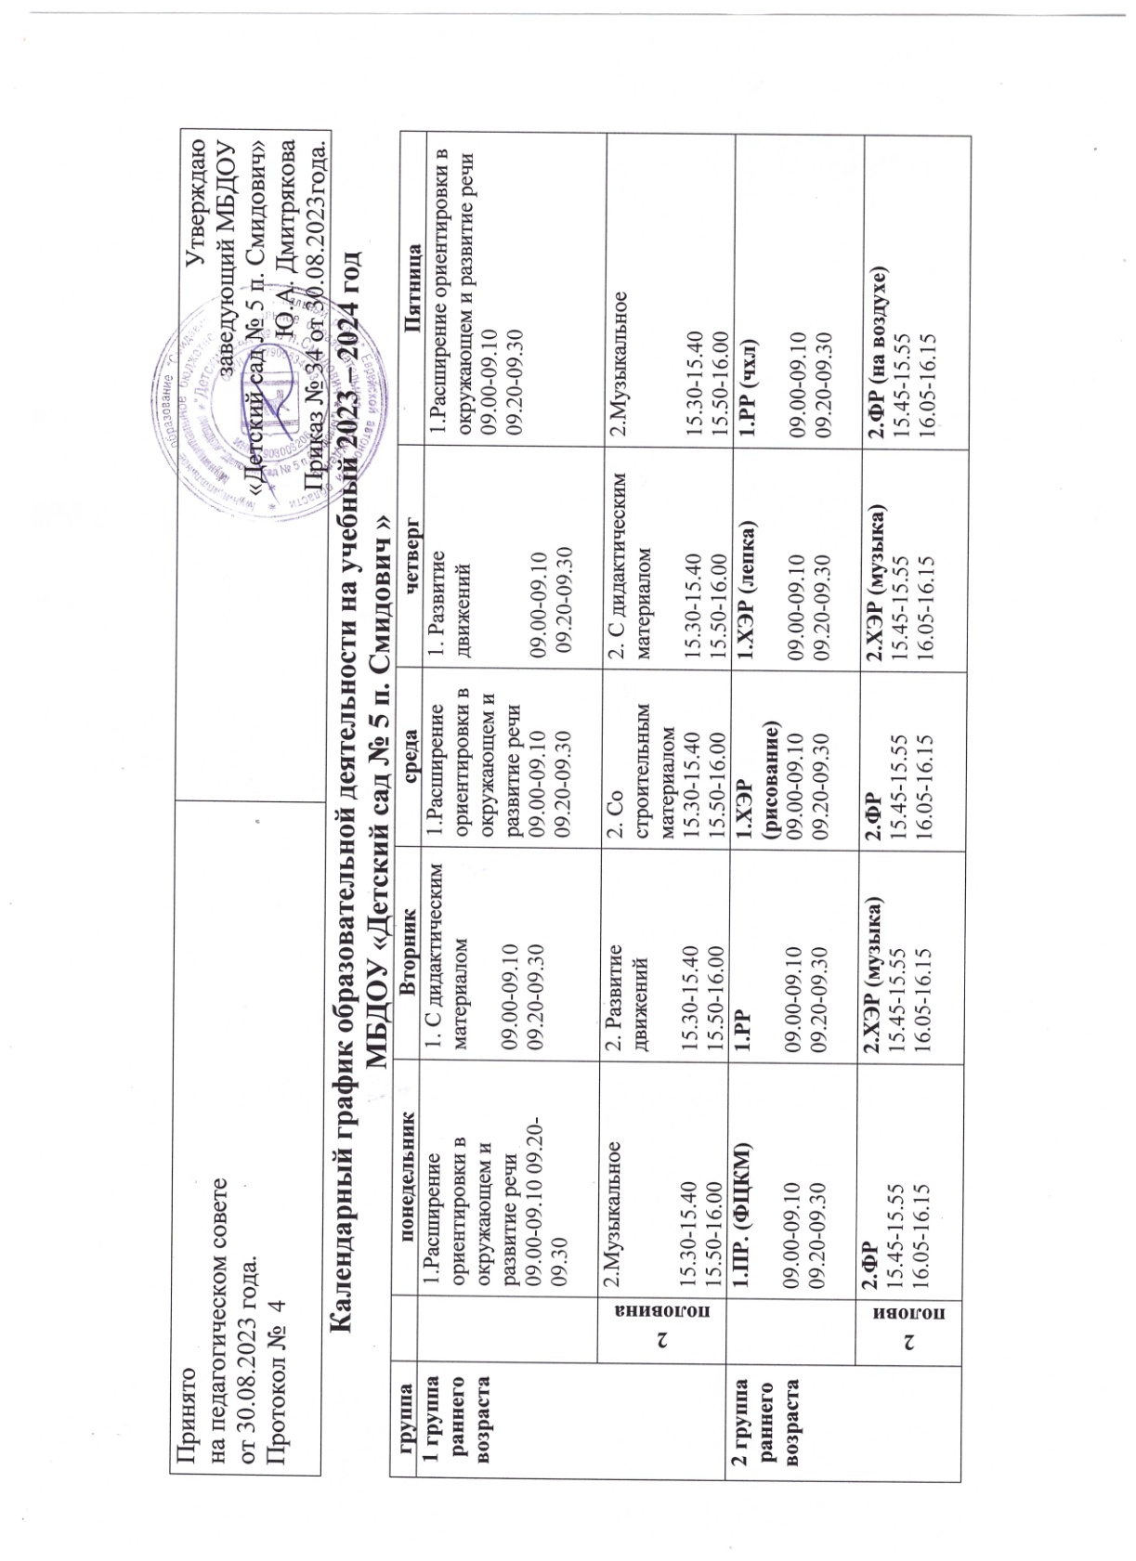.
Принято  на педагогическом совете  от 30.08.2023 года.  Протокол № 4 | Утверждаю  заведующий МБДОУ  «Детский сад № 5 п. Смидович»  Ю.А. Дмитрякова  Приказ № 34 от 30.08.2023года
Календарный график образовательной деятельности на учебный 2023 – 2024 год
МБДОУ «Детский сад № 5 п. Смидович »
группа |  |  | понедельник | Вторник | среда | четверг | Пятница
1 группа  раннего  возраста |  |  | 1.Расширение ориентировки в окружающем и развитие речи  09.00-09.10 09.20-09.30 | 1. С дидактическим материалом  09.00-09.10  09.20-09.30 | 1.Расширение ориентировки в окружающем и развитие речи  09.00-09.10 09.20-09.30 | 1. Развитие движений  09.00-09.10  09.20-09.30 | 1.Расширение ориентировки в окружающем и развитие речи  09.00-09.10  09.20-09.30
 |  | 2 половина дня | 2.Музыкальное  15.30-15.40  15.50-16.00 | 2. Развитие движений  15.30-15.40  15.50-16.00 | 2. Со строительным материалом  15.30-15.40  15.50-16.00 | 2. С дидактическим материалом  15.30-15.40  15.50-16.00 | 2.Музыкальное  15.30-15.40  15.50-16.00
2 группа  раннего  возраста |  |  | 1.ПР. (ФЦКМ)  09.00-09.10  09.20-09.30 | 1.РР  09.00-09.10  09.20-09.30 | 1.ХЭР (рисование)  09.00-09.10  09.20-09.30 | 1.ХЭР (лепка)  09.00-09.10  09.20-09.30 | 1.РР (чхл)  09.00-09.10  09.20-09.30
 |  | 2 половина  дня | 2.ФР  15.45-15.55  16.05-16.15 | 2.ХЭР (музыка)  15.45-15.55  16.05-16.15 | 2.ФР  15.45-15.55  16.05-16.15 | 2.ХЭР (музыка)  15.45-15.55  16.05-16.15 | 2.ФР (на воздухе)  15.45-15.55  16.05-16.15
Младшая |  |  | 1.ПР (ФЦКМ)  09.20-09.35  2.ФР  09.45-10.00 | 1.ХЭР(музыка)  09.20- 09.35  2.Р.Р. (р.р./чхл)  09.45-10.00 | 1.ПР.(ФЭМП)  09.20- 09.35  2.Ф.Р.  09.45-10.00 | 1.ХЭР (музыка)  09.20- 09.35  2.ХЭР (рисование)  09.45-10.00 | 1.ХЭР (лепка/аппликация)  09.20- 09.35  2.Ф.Р.(на воздухе)  09.45-10.00
Средняя |  |  | 1.ПР.(ФЦКМ)  09.10-09.30  2.ХЭР (музыка)  09.40-10.00 | 1.ПР. (ФЭМП) 09.10-09.30  2.ФР.  09.40-10.00 | 1.РР.  09.10-09.30  2.ФР. (на воздухе)  10.20-10.40 | 1.ХЭР (рисование)  09.10-09.30  2.ХЭР (музыка)  09.40-10.00 | 1.ХЭР (лепка/аппликация)  09.10-09.30  2.ФР.  09.40-10.00
Старшая |  |  | 1. ПР.(ФЦКМ)  09.00-09.25  2. ХЭР(музыка)  10.00 -10.25 | 1.ПР (ФЭМП)  09.00-09.25  2.ХЭР.(лепка)  09.35-10.00 | 1.РР (ЧХЛ)  09.00-09.25  2.ХЭР.(музыка)  09.35-10.00 | 1.РР.(р.р)  09.00-09.25  2.ХЭР(аппликация)  09.35-10.00 | 1.ХЭР.(конструирование)  09.00-09.25  2. ФР. (на воздухе  09.35-10.00
 | 2 половина дня |  | 3.ХЭР. (рисование)  16.00-16.25 | 3. ФР.  16.00-16.25 | 3. ХЭР. (рисование)  16.00-16.25 | 3.ФР.  16.00-16.25 | кружковая работа  16.00-16.25
Подготовительная |  |  | 1.ПР. (ФЦКМ)  09.00-09.30  2.ХЭР.  (рисование)  09.40-10.10  3.ФР.  10.20-10.50 | 1. Обучение грамоте  09.00-09.30  2. ПР (ФЭМП)  09.40-10.10  3.ФР. (на воздухе)  10.20-10.50 | 1.ПР.(ФЭМП)  09.00-09.30  2.ХЭР.( лепка)  09.40-10.10  3.ХЭР. (музыка)  10.20-10.50 | 1.РР. 09.00-09.30  2.ХЭР. (рисование)  09.40-10.10  3.ФР.  10.20-10.50 | 1.ЧХЛ  09.00-09.30  2.ХЭР. (музыка)  09.40-10.10  3.ХЭР. (аппликация/конструирование)  10.20-10.50
кружковая работа
16.00-16.30

